
[封面具体格式]：
中文题目：黑体 二号
副标题：黑体 小二号
英文题目：Times New Roman 二号 加粗
英文副标题：Times New Roman 小二号 加粗

基础医学院本科生科研实习报告

题目： | 中文题目(不宜超过20字)
姓名、学号等信息：
中文：宋体 3号 带下划线
数字/英文：Times New Roman 3号 带下划线
文字基本在下划线中央位置，且六行线尾应对齐

注：不要修改本模板的页眉和页脚，会自动调整。

专 业： | 基础医学
年 级： | 20XX
姓 名： | 李XX
学 号：
指导教师： | 张XX 教授
所在系室： | 生物化学与分子生物学系

二〇 年 月

姓名： 院系： 学号：
北京大学医学部学位论文原创性声明和使用授权说明

原创性声明

本人郑重声明： 所呈交的学位论文，是本人在导师的指导下，独立进行研究工作所取得的成果。除文中已经注明引用的内容外，本论文不含任何其他个人或集体已经发表或撰写过的作品或成果。对本文的研究做出重要贡献的个人和集体，均已在文中以明确方式标明。本声明的法律结果由本人承担。

论文作者签名： 日期： 年 月 日

学位论文使用授权说明
（必须装订在提交学校图书馆的印刷本）

本人完全了解北京大学医学部关于收集、保存、使用学位论文的规定，即：
- 按照学校要求提交学位论文的印刷本和电子版本；
- 学校有权保存学位论文的印刷本和电子版，并提供目录检索与阅览服务；
- 学校可以采用影印、缩印、数字化或其它复制手段保存论文；
- 在不以赢利为目的的前提下，学校可以公布论文的部分或全部内容；
- 学校可以为存在馆际合作关系的兄弟高校用户提供文献传递服务和交换服务。
请选择图书馆发布时间:
□即时发布 □一年发布 □二年发布

（保密论文在解密后遵守以上规定）

论文作者签名： 导师签名：
日期： 年 月 日

（论文题目）
姓名：xxx
导师：xxx
专业：XXX学院XXXX专业

摘 要

目的：某某问题是…….
内容：
方法：本文采用了……
（成果：）
结论：研究表明…….
[本科论文摘要300-500字左右]

关键词：关键词1 关键词2 关键词3（共3-5个，空格隔开，不加标点）

(ENGLISH TITLE)
Author Name
Supervised by [your supervisor]
Your Major

ABSTRACT

In environmental economics, environmental resources including environmental quality are categorized as amenity resources. Due to its importance to human welfare, the amenity resources theoretical study and valuation is an ongoing issue at the academic frontier in the environmental economics area.

KEYWORDS: Keyword1 Keyword2 Keyword3

目 录

缩略词表或附录（也可放在参考文献和致谢之间） 1
第一章 引言 2
1.1 阿尔兹海默症概述 2
1.2 miRNA生物学功能概述 2
第二章 综述 3
2.1 生长抑制因子家族简介 3
2.1.1 生长抑制因子家族的结构特征 3
第三章 材料与方法（图表示例） 4
第四章 结果 5
第五章 讨论（结论与展望） 6
参考文献 7
致 谢 8

缩略词表或附录（也可放在参考文献和致谢之间）
AD Alzheimer’s disease 阿尔兹海默病
miRNA microRNA 微小RNA

第一章 引言
阿尔兹海默症是一类神经退行性疾病，其症状特点是记忆以及其他认知功能的渐进性缺失,病理特征是β淀粉样沉淀形成的细胞外Aβ斑块以及过磷酸化Tau聚集形成的细胞内神经纤维缠结。

1.1 阿尔兹海默症概述
阿尔兹海默症是一种中枢神经系统退行性疾病。其病理特征最早于1906年由德国神经病理学家Alois Alzheimei描述。1910年，精神病学家Emil Kraepelin提议用Alois Alzheimer描述。
．．．．．．．．．．
．．．．．．．．．．

1.2 miRNA生物学功能概述
1993年，一个能够影响秀丽隐杆线虫发育的基因被发现，这个基因的产物并非蛋白，而是一个不能编码蛋白的小片段RNA。它能通过反义RNA-RNA作用下调蛋白水平。
．．．．．．．．．．．
．．．．．．．．．．．

第二章 综述

2.1 生长抑制因子家族简介
1996年，KarlRiabowol实验室在人类乳腺癌抑癌基因筛选中首次鉴定并克隆了第一个生长抑制因子家族成员^{[1]}。
后来的EST数据库的搜寻和比对中逐渐鉴定出了家族的另外4个成员，发现其从酵母到人中高度保守^{[2,3]}。
．．．．．．．．
．．．．．．．．

2.1.1 生长抑制因子家族的结构特征
所有的哺乳动物细胞中的蛋白成员都存在多种剪接体形式^{[1]45-48}，但其核定位序列及植物同源结构域却高度保守^{[4-6]}。
．．．．．．
．．．．．．

第三章 图表示例
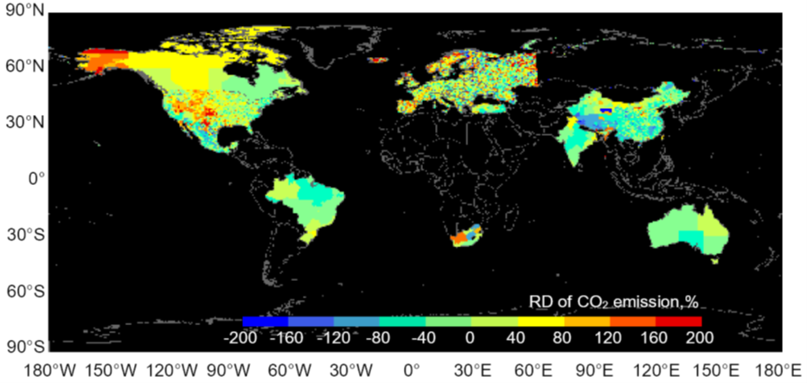
图3.15 全球NAT-CO2-2007清单与PKU-CO2-2007比较的空间示意图
注意：图名必须是中文。如需英文图名，应中英文对照，英文图序和图名另起一行放中文下方。英文序号和内容应和中文一致

表3.5 室外细菌气溶胶香农-维纳指数（H）和均匀性指数（E）
 | Stage 1 (>7.1 μm) |  |  |  | Stage 2 (4.8-7.1 μm) |  |  |  | Stage 3 (3.2-4.7 μm)
 | Con | Low | Medium | High | Con | Low | Medium | High | Con | Low | Medium | High
H | 2.52 | 2.58 | 2.57 | 2.24 | 2.48 | 2.21 | 2.21 | 2.36 | 2.66 | 2.65 | 2.64 | 2.53
E | 0.87 | 0.88 | 0.93 | 0.85 | 0.9 | 0.86 | 0.86 | 0.85 | 0.9 | 0.9 | 0.85 | 0.88
注意：表名必须是中文。如需英文表名，应中英文对照，英文表序和表名另起一行放中文下方。英文序号和内容应和中文一致

第四章 结果

第五章 讨论

参考文献
英文文献：
[1] Weinberg RA,. The retinoblastoma protein and cell cycle control. Cell. 1991, 65 (6): 1053-1061
[2] Giovannni A, Wirtz-Brugger F, Keramaris E, Slack R and Park DS. Involvement of cell cycle elements, cyclin-dependent kinases, pRb, and E2F x DP, in B-amyloid-induced neuronal death. J iol Chem. 1999, 274(27): 19011-19016

中文文献：
[1] 付汉红，郑晓飞. 血管生成素与tRNA片段化. 中国生物化学与分子生物学报. 2015, 31(12): 1242-1246

英文专著：
[1] David L. Nelson and Michael M. Cox. Lehninger Principles of Biochemistry. 6th Edition. New York: W. H. Freeman and Company, 2013:255-258

中文专著：
[1] 张迺衡. 生物化学. 第二版. 北京：北京医科大学出版社. 1999: 89-92

附 录

致 谢
本论文是在xx老师的悉心指导下完成的。xx老师作为一名优秀的、经验丰富的教师，具有丰富的xx知识和xx经验，在整个论文实验和论文写作过程中，对我进行了耐心的指导和帮助，提出严格要求，引导我不断开阔思路，为我答疑解惑，鼓励我大胆创新，使我在这一段宝贵的时光中，既增长了知识、开阔了视野、锻炼了心态，又培养了良好的实验习惯和科研精神。在此，我向我的指导老师表示最诚挚的谢意！
……
(仅为网络示例，可根据论文实际进行撰写，使用时把模板示例内容尽皆删除即可)

本研究得到某某基金（编号：XXX）资助。
图标题在图下方，表标题在表上方。图表序号分章设置，如图3.15表示第三章第15幅图。
全文参考文献索引方式只能选用“顺序编码制”或“著者—出版年制”其中之一，文献列表也应选择相对应的著录方法，此处作为示例列举了两种方式，实际撰写论文时不得混用。

